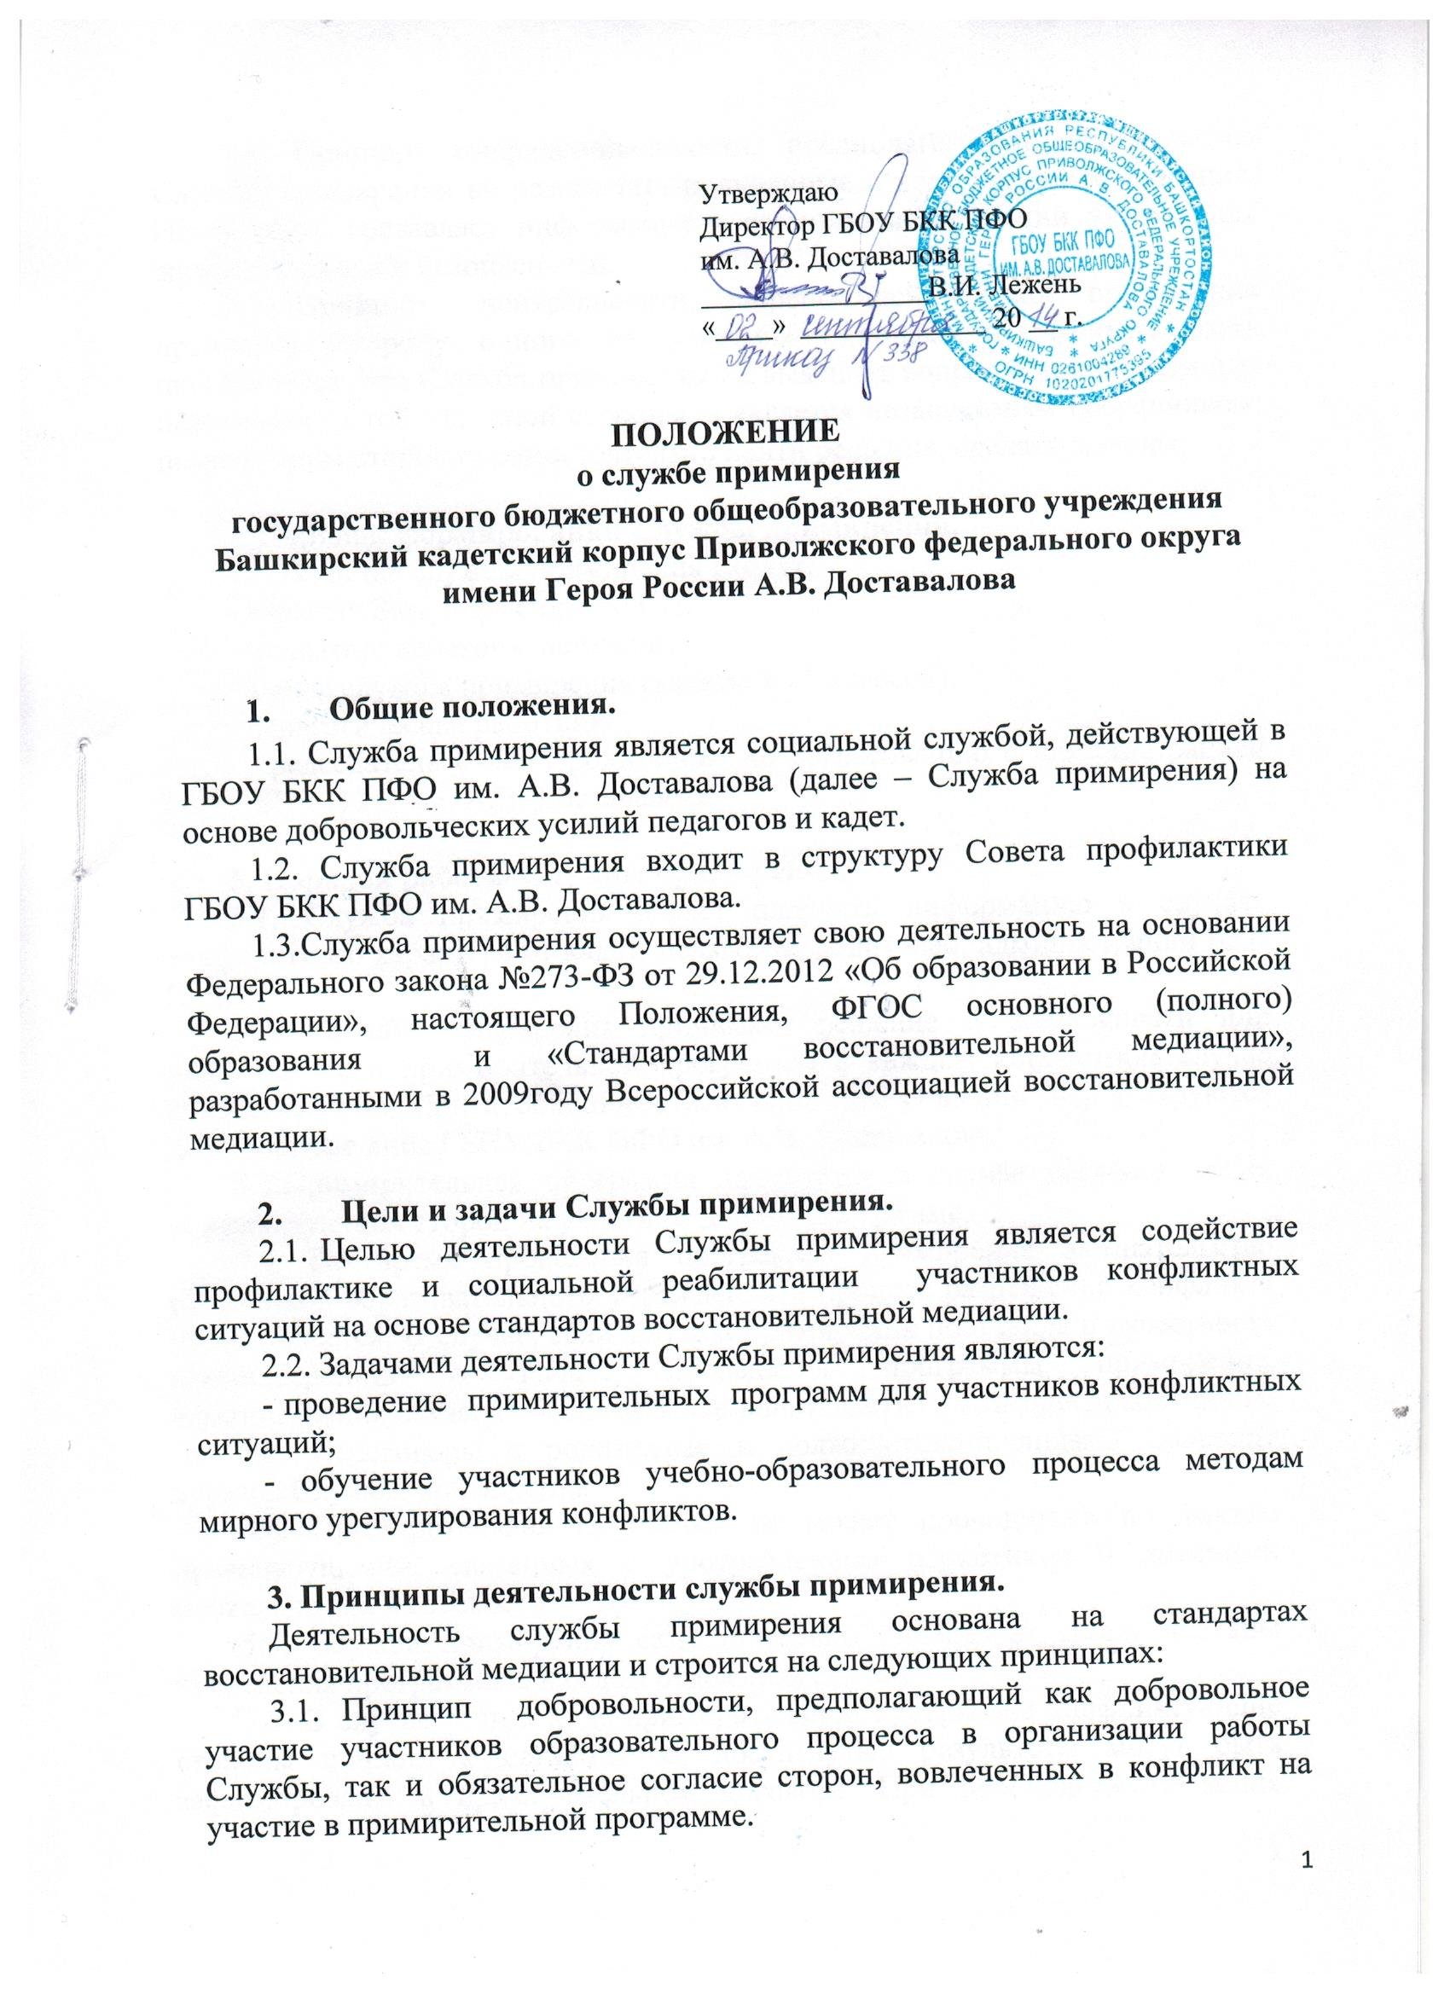

3.2. Принцип конфиденциальности, предполагающий обязательство Службы примирения не разглашать полученные в ходе программ сведения. Исключение составляет информация в возможном нанесении ущерба для жизни, здоровья и безопасности.
3.3. Принцип нейтральности, запрещающей Службе примирения принимать сторону одного из участников конфликта. Нейтральность предполагает, что Служба примирения не выясняет вопрос о виновности или невиновности той или иной стороны, а является независимым посредником, помогающим сторонам самостоятельно найти решение, сделать выводы.

4. Порядок формирования Службы примирения.
4.1. В состав службы примирения входят:
- куратор: Зам. директора по ВП;
- медиатор: школьный психолог;
- члены службы примирения (кадеты 7-11 классов);
- педагогические работники;
- взрослый (родитель) по согласованию с администрацией ГБОУ БКК ПФО им. А.В. Доставалова.

5. Порядок работы Службы примирения.
5.1. Служба примирения может получать информацию о случаях конфликтного характера от кадет, педагогов, родителей, администрации БКК ПФО.
5.2. Служба примирения принимает решение о возможности или невозможности примирительной программы в каждом конкретном случае самостоятельно. При необходимости, о принятом решении информируются должностные лица ГБОУ БКК ПФО им. А.В. Доставалова.
5.3.Примирительная программа начинается в случае согласия обеих конфликтующих сторон на участие в данной программе.
5.4. Во время проведения программы примирения вмешательство работников образовательного учреждения в процесс разрешения конфликта не допускается. В случае, если Служба примирения поставила в известность администрацию о начале проведения программы примирения, администрация обязана обеспечить невмешательство в конфликт работников.
5.5. Переговоры с родителями и должностными лицами проводит куратор Службы примирения.
5.6. Примирительная программа не может проводиться по фактам правонарушений, связанных с употреблением наркотиков и крайними проявлениями жестокости. В примирительной программе не могут участвовать лица, имеющие психические заболевания.
5.7. Служба примирения самостоятельно определяет сроки и этапы проведения программы в каждом отдельном случае.
5.8. В случае если в ходе примирительной программы конфликтующие стороны пришли к соглашению, достигнутые результаты могут быть зафиксированы в примирительном договоре. При необходимости копия примирительного договора передается в администрацию ГБОУ БКК ПФО им. А.В. Доставалов, и выносится ходатайство о том, чтобы меры взыскания не применялись.
5.9. Служба примирения осуществляет контроль за выполнением обязательств, взятых на себя сторонами, но не несет ответственности за их выполнение. При возникновении затруднений в выполнении обязательств, Служба помогает сторонам осознать причины трудностей, найти пути их преодоления.
5.10. При необходимости Служба примирения содействует в предоставлении участникам примирительной программы доступа к услугам по социальной реабилитации.

6. Организация деятельности службы примирения.
6.1. Службе примирения, по согласованию с администрацией ГБОУ БКК ПФО им. А.В. Доставалова, предоставляется помещение для сборов и проведения примирительных программ, а также возможность использовать иные ресурсы образовательного учреждения, такие как оборудование, оргтехника, канцелярские принадлежности, средства информации.
6.2. Должностные лица ГБОУ БКК ПФО им. А.В. Доставалова оказывают службе примирения содействие в распространении информации о деятельности службы среди педагогов, родителей (законных представителей) и кадет.
6.3. Служба примирения имеет право пользоваться услугами психолога, социального педагога и других специалистов ГБОУ БКК ПФО им. А.В. Доставалова.
6.4. Администрация ГБОУ БКК ПФО им. А.В. Доставалова обеспечивает невмешательство должностных лиц образовательного учреждения в процесс урегулирования конфликта на период работы с этим конфликтом службы примирения, конструктивного отношения к деятельности службы примирения.
6.5. Администрация ГБОУ БКК ПФО им. А.В. Доставалова содействует службе примирения в налаживании взаимодействия с социальными службами и другими организациями.

7. Заключительные положения.
7.1. Настоящее положение вступает в силу с момента утверждения директором ГБОУ БКК ПФО им. А.В. Доставалова.
7.2. Изменения в настоящее Положение вносятся директором ГБОУ БКК ПФО по предложению Службы примирения.

Принято на педагогическом совете,
протокол № __9_ от «__02___»__09___ 2014 г.

